1 số note nhẹ cho 1 vài phần trong ReactJS

**Phần 1: App chính:**

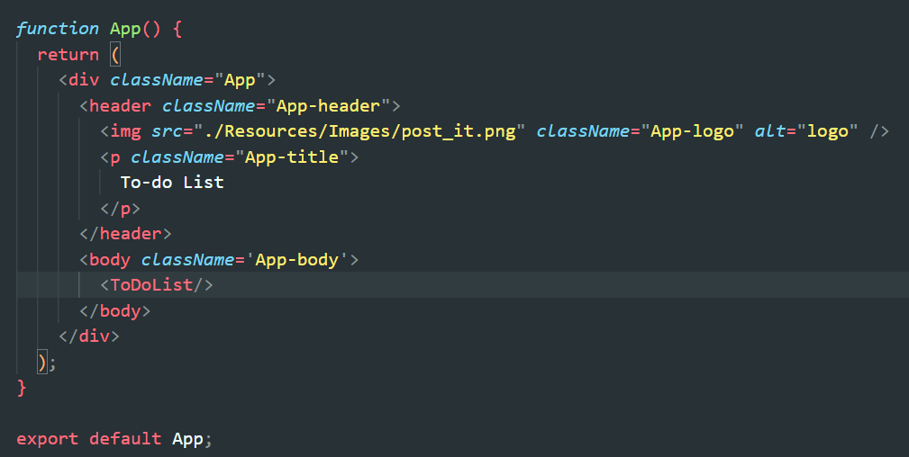

Hàm này cơ bản là hàm render cái giao diện chính của cái web app (kiểu bấm vào 1 cái là hiện ra cái màn hình To-Do List chính)

Còn cái <To-do List> chính là 1 cái class, gom lại 3 cái sau:

* Phần textbox để nhập task mới vào
* Phần nút để thêm task mới
* Phần list để hiển thị các task đã chọn.

**Phần 2: TaskListWrapper**

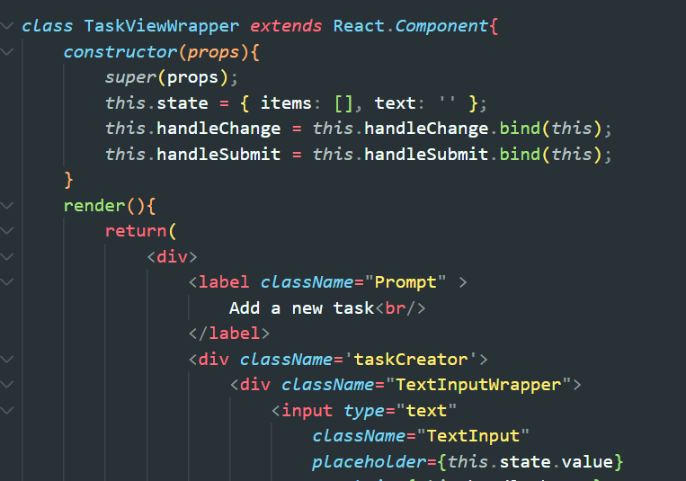

* Đây là cái class sẽ gom 3 cái nêu trên làm 1.
* Note: State cơ bản là 1 đối tượng (nút bấm, danh sách, label...) có thể cập nhật được.
* Giải thích constructor:
  + This.state: gán giá trị mặc định cho cái class này khi mới khởi tạo.
    - Bên trong state có 2 thông tin: mảng items và text. Mảng items sẽ là nơi chứa các điều cần làm trong To-do list. Nguyên nhân mình để ngoài như vậy là giúp cho TextInput và cái List dùng chung. (TextInput thêm vào danh sách những điều cần làm, List lấy danh sách những việc cần làm ra từ đó và in ra).
  + This.handleChange, this.handleSubmit: gán các hàm tên handleChange, handleSubmit (nằm ở sau) cho các thuộc tính handleChange, handleSubmit của class này.
    - Nói cách khác, khi có thay đổi trong cái class này (v.d. thêm label,...), thì sẽ chạy cái hàm được gán với handleChange, handleSubmit.

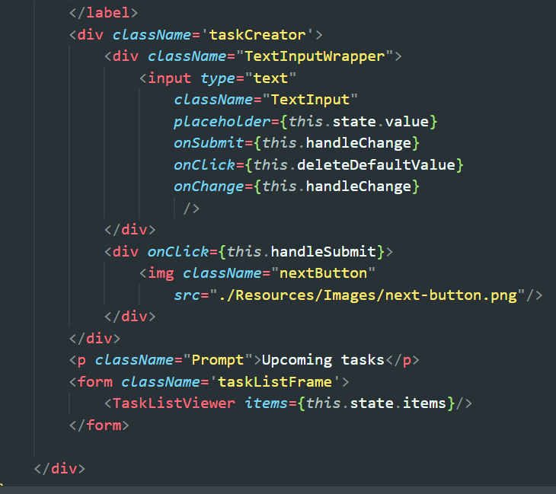

* Hàm Render:
  + Cơ bản là in ra màn hình những gì bên trong nó.
  + Note: Những cái className là để giúp liên kết với file CSS, giúp chỉnh sửa style cho từng ứng dụng.
* Một số cái nằm ngoài hàm Render:
  + 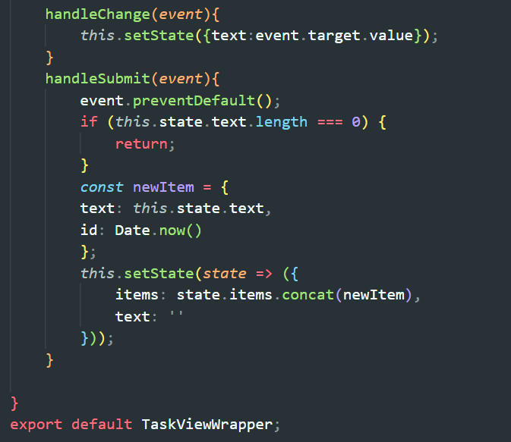
    - Công dụng của hàm setState: cập nhật giá trị cho 1 thuộc tính nào đó.
      * V.d. text:event.target.value: Cập nhật thuộc tính text (của chung 2 cái TextInput và cái List), với giá trị lấy được từ event (rất có khả năng là lấy từ cái TextInput)
    - Còn bên trong hàm handleSubmit thì mình tạm hiểu là:
      * Đầu tiên, kiểm tra xem text (dữ liệu người dùng nhập vào) có bị trống không. Nếu không trống thì mới được thêm, không thì thoát ra khỏi hàm.
      * Nếu dữ liệu nhập vào không trống, thì tạo 1 biến mới, tên là newItem.
        + newItem cơ bản là 1 biến, chứa 1 cái tuple. Trong tuple này sẽ có 2 cặp thông tin:

text: this.state.text: cập nhật biến text bằng cái người dùng vừa nhập vào xong (this.state.text).

Id: Date.Now(): theo mình hiểu thì đây là cái id, kiểu đánh số thứ tự từng tác vụ được thêm vào danh sách. Có lẽ đây là 1 cách để phân biệt các giá trị trong danh sách, như table trong SQL chăng?

* + - Về hàm setState: cơ bản là cập nhật cái mảng items với giá trị mình vừa nhập vào (newItem).
      * Bản chất của setState là: tạo 1 mảng y chang cái mảng cũ, thêm dữ liệu mới vào mảng mới, rồi lấy cái mảng mới đè lên mảng cũ. Nguyên nhân là vì hầu hết các đối tượng trong ReactJS là không đổi (immutable)

Phần 3: Class TaskListViewer:

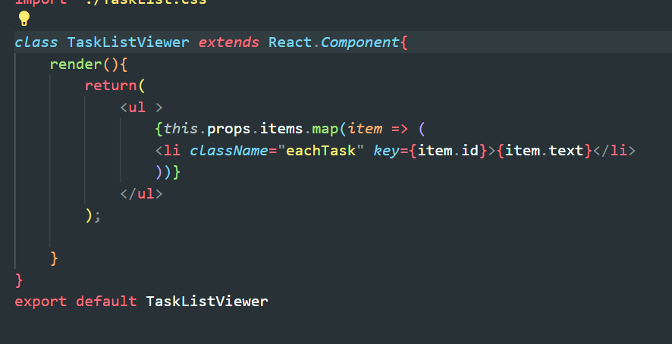

Công dụng: giúp hiển thị các tasks lên màn hình.

Có 1 điểm note, là nó lấy dữ liệu từ đâu để in, thì đó chính là từ mảng Items (trong class TextWrapper), và cái mảng Items này hiện đang nằm trong Props.



Nói sơ về Props, thì cái này nó giống cái cầu nối, lấy dữ liệu từ bên ngoài (trong HTML), sau đó truyền vào bên trong (props.items)